OEA/Ser.W
CIDI/INF. 558/23
11 julio 2023
Original: español

NOTA DE LA REPRESENTACIÓN PERMANENTE DEL PERÚ ANTE LA OEA MEDIANTE LA CUAL PRESENTA CANDIDATURA A LA PRESIDENCIA DE LA COMISIÓN DE POLITICAS DE COOPERACIÓN SOLIDARIA PARA EL DESARROLLO DEL CIDI

REPRESENTACIÓN PERMANENTE DEL PERÚ
ANTE LA ORGANIZACIÓN DE LOS FSTADOS AMERICANOS

Nota NO 7-5-M /158

La Representación Permanente del Perú ante la Organización de los Estados Americanos (OEA) saluda muy atentamente a la Honorable Secretaría Ejecutiva para el Desarrollo Integral (SEDI) de la OEA y tiene a honra referirse a la próxima elección de los presidentes de las comisiones permanentes del Consejo Interamericano para el Desarrollo Integral.

Sobre el particular, de conformidad con el Artículo 59 del Reglamento para las Reuniones Ordinarias y Extraordinarias del CIDI, esta Misión Permanente desea informar la candidatura de la señora Kelva Morales Cuba, Representante Alterna de esta Misión Permanente, para la presidencia de la Comisión de Políticas de Cooperación Solidaria para el Desarrollo.

Asimismo, se solicita el amable apoyo de la SEDI para la circulación de la presente Nota entre los Estados Miembros.

La Representación Permanente del Perú ante la Organización de los Estados Americanos se vale de la oportunidad para reiterar a la Honorable Secretaría Ejecutiva para el Desarrollo Integral de la OEA, las seguridades de su más alta y distinguida consideración.

Washington D.C., 5 de julio de 2023

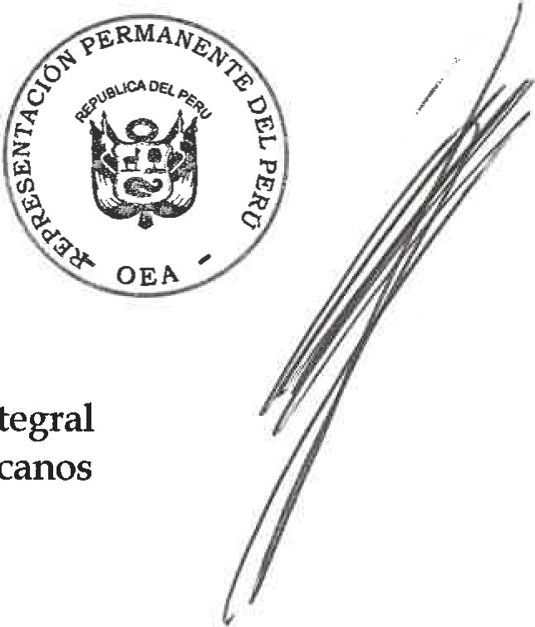

A la Honorable
Secretaría Ejecutiva para el Desarrollo Integral de la Organización de los Estados Americanos Washington, D.C.-

Enlace a la nota original: http://scm.oas.org/pdfs/2023/MP75MCPD.PDF
CIDRP03930S01

